Урок 13.
Бессмертные звуки «Лунной» сонаты
Содержание:
- Чувства одиночества, неразделённой любви, воплощённые в музыке «Лунной» сонаты Л. Бетховена.
- Понимание смысла метафоры «Экология человеческой души».
Музыкальный материал:
- Л. Бетховен. Соната № 14 для фортепиано. I часть (слушание); II и III части (по желанию педагога);
- А. Рыбников, стихи А. Вознесенского. «Я тебя никогда не забуду» из рок-оперы «Юнона и Авось» (пение).
Характеристика видов деятельности:
- Осознавать и рассказывать о влиянии музыки на человека.
- Выявлять возможности эмоционального воздействия музыки на человека.
- Оценивать музыкальные произведения с позиции красоты и правды.
- Осознавать интонационно-образные основы музыки.
- Узнавать по характерным признакам (интонации, мелодии, гармонии) музыку отдельных выдающихся композиторов (Л. Бетховен)

«Музыка в себе – это страсть и тайна.
Слова говорят о человеческом;
в музыке выражается то, что никто не знает, никто не может разъяснить,
но что в большей или меньшей степени есть в каждом…»
Ф. Гарсиа Лорка
(испанский поэт, драматург, известный также как музыкант и художник-график)

Совсем не жалкими предстают в искусстве такие вечные источники страданий, как одиночество или неразделённая любовь, напротив: они исполнены своеобразного величия, ведь именно они раскрывают подлинное достоинство души.
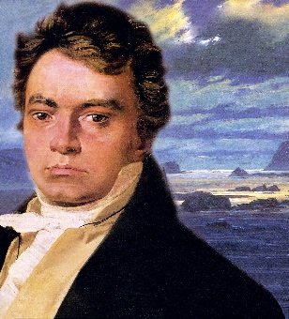
Людвиг ван Бетховен
1770 - 1827
Немецкий композитор, дирижёр и пианист

Бетховен, отвергнутый Джульеттой Гвиччарди, пишет «Лунную» сонату, даже сумраком своим озаряющую вершины мирового музыкального искусства. Что такого в этой музыке, что притягивает к ней новые и новые поколения? Какая бессмертная песнь звучит в «Лунной» сонате, торжествуя над всеми сословиями мира, над суетой и заблуждениями, над самой судьбой?
Богатство вместе с властью вольно бродят,
Вступая в океан добра и зла,
Когда они из наших рук уходят;
Любовь же, пусть неправильной была,
Бессмертная, в бессмертии пребудет,
Всё превзойдёт, что было - или будет.
П. Б. Шелли. Любовь бессмертная
«Лунная» соната принадлежит к числу наиболее популярных произведений великого композитора и является одним из замечательнейших произведений мировой фортепианной музыки. Своей вполне заслуженной славой «Лунная» обязана не только глубине чувств и редкой красоте музыки, но и её поразительной цельности, благодаря которой все три части сонаты воспринимаются как нечто единое, неразрывное. Вся соната - нарастание страстного чувства, доходящего до настоящей душевной бури.
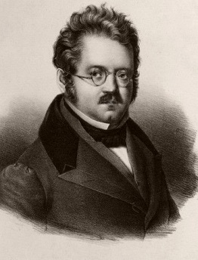
Людвиг Рельштаб
1799 – 1860
Немецкий романист, драматург и музыкальный критик

Соната № 14 до-диез минор (cis-moll ор. 27 № 2, 1801 г.) стала знаменитой ещё при жизни Бетховена. Название «Лунная» она получила с лёгкой руки поэта Людвига Рельштаба. В новелле «Теодор» (1823) Рельштаб описывал ночь на Фирвальдштетском озере в Швейцарии: «Гладь озера освещена мерцающим сиянием луны; волна глухо ударяет о тёмный берег; покрытые лесом мрачные горы отделяют от мира это священное место; лебеди, подобно духам, проплывают с шелестящим плеском, и со стороны руин раздаются таинственные звуки эоловой арфы, жалобно поющей о страстной и неразделённой любви».
Читатели легко связали этот романтический пейзаж с давно уже завоевавшей популярность I частью бетховенской сонаты, тем более что на слух музыкантов и публики 1820–30-х годов все эти ассоциации выглядели совершенно естественными.
Призрачные арпеджио на туманно обволакивающей правой педали (эффект, возможный на тогдашних роялях) могли восприниматься как мистическое и меланхолическое звучание эоловой арфы - инструмента, чрезвычайно распространённого в то время в быту и в устройстве садов и парков. Мягкие колыхания триольных фигур даже зрительно уподоблялись лёгкой ряби на глади озера, а плывущая поверх фигураций величаво-скорбная мелодия - луне, озаряющей пейзаж, или почти бесплотному в своей чистой красоте лебедю.
Трудно сказать, как отнёсся бы к подобным интерпретациям Бетховен (Рельштаб посетил его в 1825 году, но, судя по воспоминаниям поэта, они обсуждали совсем другие темы). Не исключено, что композитор не нашёл бы в нарисованной Рельштабом картине ничего неприемлемого: он не возражал, когда его музыку истолковывали с помощью поэтических или живописных ассоциаций.
Рельштаб уловил лишь внешнюю сторону этого гениального творения Бетховена. На самом деле за картинами природы раскрывается личный мир человека - от сосредоточенного, спокойного созерцания до крайнего отчаяния.
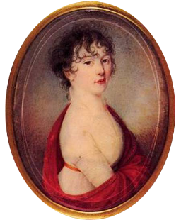
Джульетта Гвиччарди
1782 – 1856
Портрет графини Джульетты Гвиччарди, ученицы Бетховена
Как раз в это время, когда Бетховен ощутил приближение глухоты, он почувствовал (или, во всяком случае, ему так показалось), что впервые в жизни к нему пришла настоящая любовь. О своей очаровательной ученице, юной графине Джульетте Гвиччарди он стал думать, как о своей будущей жене. «...Она меня любит, и я её люблю. Это - первые светлые минуты за последние два года», - писал Бетховен своему врачу, надеясь, что счастье любви поможет ему одолеть свой страшный недуг.
А она? Она, воспитанная в аристократической семье, свысока смотрела на своего учителя - пусть знаменитого, но незнатного происхождения, да к тому же ещё и глохнущего.
«К несчастью, она принадлежит к другому сословию», - признавался Бетховен, понимая, какая пропасть лежит между ним и его возлюбленной. Но Джульетта и не могла понять своего гениального учителя, она была для этого слишком легкомысленна и поверхностна. Она нанесла Бетховену двойной удар: отвернулась от него и вышла замуж за Роберта Галленберга - бездарного сочинителя музыки, зато графа...
Бетховен был великим музыкантом и великим человеком. Человеком титанической воли, могучего духа, человеком высоких помыслов и глубочайших чувств. Как велики должны были быть и его любовь, и его страдания, и его стремление одолеть эти страдания!
«Лунная соната» и была создана в эту трудную пору его жизни. Под настоящим её названием «Sonata quasi una Fantasia», то есть «Соната вроде фантазии», Бетховен написал: «Посвящается графине Джульетте Гвиччарди» ...
«Вслушайтесь теперь в эту музыку! Вслушайтесь в неё не только своим слухом, но и всем своим сердцем! И, может быть, теперь вы услышите в первой части такую безмерную скорбь, какой никогда раньше и не слышали; во второй части - такую светлую и в то же время такую печальную улыбку, какой раньше и не замечали; и, наконец, в финале - такое бурное кипение страстей, такое неимоверное стремление вырваться из оков печали и страданий, какое под силу только подлинному титану. Бетховен, поражённый несчастьем, но не согнувшийся под его тяжестью, и был таким титаном». Д. Кабалевский.
Звуки музыки
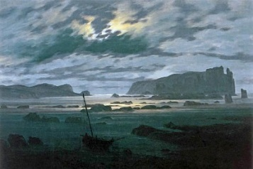
К. Фридрих. Северное море в лунную ночь
Первая часть «Лунной» Adagio sostenuto резко отличается от первых частей других сонат Бетховена: в ней нет контрастов, резких переходов. Неторопливое, спокойное течение музыки говорит о чистом лирическом чувстве. Композитор отметил, что эта часть требует «деликатнейшего» исполнения. Слушатель точно вступает в зачарованный мир мечты и воспоминаний одинокого человека. На медлительном волнообразном сопровождении возникает полное глубокой выразительности пение. Чувство, вначале спокойное, очень сосредоточенное, разрастается до страстного призыва. Постепенно наступает успокоение, и вновь раздаётся грустная, полная тоски мелодия, замирающая затем в глубоких басах на фоне беспрерывно звучащих волн аккомпанемента.
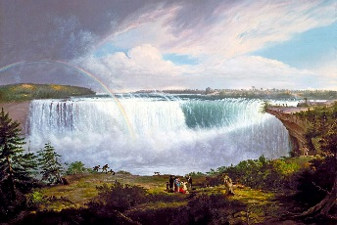
А. Фишер. Большая подкова, осень. Ниагара
Вторая, очень небольшая, часть «Лунной» сонаты полна мягких контрастов, лёгких интонаций, игры света и тени. Эту музыку сравнивают с танцами эльфов из «Сна в летнюю ночь» Шекспира. Вторая часть служит чудесным переходом от мечтательности первой части к могучему, гордому финалу.
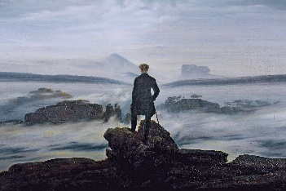
К. Фридрих. Путник над морем тумана
Финал «Лунной» сонаты, написанный в полнокровной, богатой сонатной форме, составляет центр тяжести произведения. В стремительном вихре страстных порывов проносятся темы - грозные, жалобные и печальные, - целый мир взволнованной и потрясённой человеческой души. Разыгрывается подлинная драма. «Лунная» соната, впервые в мировой истории музыки, даёт столь редкий по цельности образ душевного мира художника.
Все три части «Лунной» производят впечатление единства благодаря тончайшей мотивной работе. Кроме того, многие выразительные элементы, заключённые в сдержанной первой части, развиваются и достигают кульминационной точки в бурном драматическом финале. Стремительное восходящее движение арпеджий в заключительном Presto начинается с тех же звуков, что и спокойное волнообразное начало первой части (тоническое трезвучие до-диез минор). Самое движение вверх через две-три октавы перешло из центрального эпизода первой части.
Любовь бессмертная: пусть она редкая гостья в мире, но всё же она есть, пока звучат произведения, подобные «Лунной» сонате. Не в этом ли заключено высокое этическое (этический – нравственный, благородный) значение искусства, способного воспитывать человеческие чувства, призывать людей к добру и милосердию друг с другом?
Подумайте, как тонок и нежен внутренний мир человека, как легко его ранить, уязвить, иногда на долгие годы. Мы всё больше осознаем необходимость защиты окружающей среды, экологии природы, но по-прежнему слепы в отношении «экологии» человеческой души. А ведь это самый динамичный и подвижный мир, который порой заявляет о себе тогда, когда ничего уже нельзя поправить.
Вслушайтесь во всевозможные оттенки грусти, которыми так богата музыка, и представьте, что живые человеческие голоса рассказывают вам о своих печалях и сомнениях. Ведь часто мы поступаем неосторожно не оттого, что злы по природе, а оттого, что не умеем понимать других людей. Такому пониманию и может научить музыка: нужно только поверить. Что в ней звучат не какие-то отвлечённые идеи, а реальные, сегодняшние проблемы и страдания людей.
Вопросы и задания:
- Какая «бессмертная песнь» звучит в «Лунной» сонате Л. Бетховена? Поясните ответ.
- Согласны ли вы с утверждением, что проблема «экологии» человеческой души является одной из важнейших, актуальных проблем человечества? Какой должна быть роль искусства в её решении? Поразмышляйте об этом.
- Какие проблемы и страдания людей отражаются в искусстве настоящего времени? Как они воплощаются?
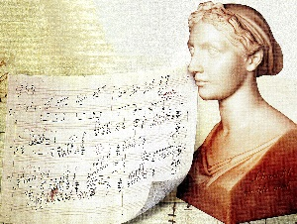
Бюст, выполненный при жизни Джульетты, является собственностью пра-пра-правнучки незаконнорождённого сына Джульетты, которая в настоящее время живёт в Англии, в восточном Суссексе.

